**Scenario d’utilizzo**

Nella seguente sezione verrà illustrato uno scenario d’utilizzo dell’applicazione, dal punto di vista dei seguenti utenti: allenatore, amministratore delegato, osservatore, amministratore di sistema e amministratore di squadra.

**1. Login Page**

1.1 IF utente non registrato

1.1.1 L’utente clicca sul link **Iscriviti ora.**

1.1.2 Il sistema caricherà la pagina di Iscrizione e passa al punto 2.1

1.2 IF utente registrato

1.2.1 L’utente inserisce l’E-mail e la password.

1.2.2 L’utente preme il pulsante Login.

1.2.3 Il sistema controlla che l’utente abbia inserito le credenziali corrette.

1.2.4 IF le credenziali sono errate

1.2.4.1 Visualizza pop-up di errore e torna al punto 1.1

1.2.5 IF le credenziali sono corrette

1.2.5.1 IF l’utente è un allenatore

1.2.5.1.1 Il sistema carica la homepage dell’allenatore.

1.2.5.1.2 Il sistema passa al punto 3.1.

1.2.5.2 IF l’utente è un osservatore

1.2.5.2.1 Il sistema carica la homepage dell’osservatore.

1.2.5.2.2 Il sistema passa al punto 4.1.

1.2.5.3 IF l’utente è un amministratore delegato.

1.2.5.3.1 Il sistema carica la homepage dell’amministratore delegato. 1.2.5.3.2 Il sistema passa al punto 5.1.

1.2.5.4 IF l’utente è un amministratore di sistema.

1.2.5.4.1 Il sistema carica l’homepage dell’amministratore di sistema.

1.2.5.4.2 Il sistema passa al punto 6.1

1.2.5.5 IF l’utente è un amministratore di squadra.

1.2.5.5.1 Il sistema carica l’homepage dell’amministratore di squadra.

1.2.5.5.2 Il sistema passa al punto 7.1.

**2. Pagina di Iscrizione.**

2.1 L’utente inserisce il nome, il cognome, l’E-mail, password e seleziona il suo ruolo.

2.2 L’utente schiaccia il pulsante Iscrivimi.

2.3 IF l’e-mail è già usata da un utente

2.3.1 Il sistema mostra una finestra d’errore.

2.4 IF l’e-mail non è già in uso

2.4.1 Il sistema registra l’utente e ritorna al punto 1.1.

**3. Homepage Allenatore**

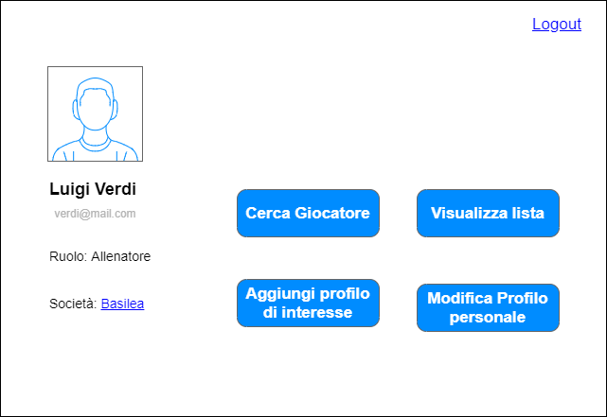

3.1 IF l’utente schiaccia il link logout

3.1.1 Il sistema effettua il logout dell’utente e torna al punto 1.1

3.2 IF l’utente clicca sul pulsante Cerca Giocatore

3.2.1 Il sistema carica la pagina di ricerca giocatore e passa al punto 9.1.1

3.3 IF l’utente clicca sul pulsante Visualizza lista

3.3.1 Il sistema carica la pagina di visualizzazione della lista dei giocatori da tenere d’occhio

e passa al punto 15.1

3.4 IF l’utente clicca sul pulsante Aggiungi profilo di interesse

3.4.1 Il sistema carica la pagina che permette di aggiungere un profilo di interesse e passa al

punto 11.1.

3.5 IF l’utente clicca sul pulsante Modifica Profilo personale

3.5.1 Il sistema carica la pagina di modifica del proprio profilo e passa al punto 8.1.

**4. HomePage Osservatore.**

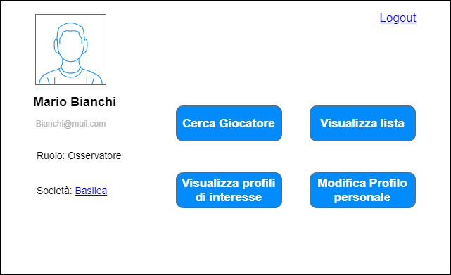

4.1 IF l’utente schiaccia il link logout

4.1.1 Il sistema effettua il logout dell’utente e torna al punto 1.1

4.2 IF l’utente clicca sul pulsante Cerca Giocatore

4.2.1 Il sistema carica la pagina di ricerca giocatore e passa al punto 9.1.1

4.3 IF l’utente clicca sul pulsante Visualizza lista

4.3.1 Il sistema carica la pagina di visualizzazione della lista dei giocatori da tenere d’occhio

e passa al punto 15.1

4.4 IF l’utente clicca sul pulsante Visualizza profili di interesse

4.4.1 Il sistema carica la pagina che permette di visualizzare un profilo di interesse del proprio

allenatore e passa al punto 12.1.

4.5 IF l’utente clicca sul pulsante Modifica Profilo personale

4.5.1 Il sistema carica la pagina di modifica del proprio profilo e passa al punto 8.1.

**5. HomePage Amministratore Delegato.**

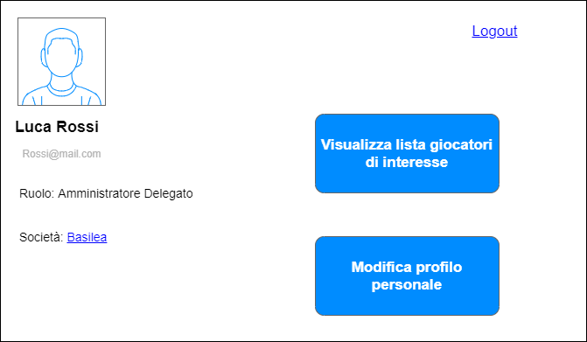

5.1 IF l’utente schiaccia il link logout

5.1.1 Il sistema effettua il logout dell’utente e torna al punto 1.1

5.2 IF l’utente clicca sul pulsante Visualizza lista giocatori di interesse

5.2.1 Il sistema carica la pagina di visualizzazione della lista dei giocatori da tenere d’occhio

e passa al punto 15.1

5.3 IF l’utente clicca sul pulsante Modifica Profilo personale

5.3.1 Il sistema carica la pagina di modifica del proprio profilo e passa al punto 8.1.

**6. HomePage Amministratore di squadra**

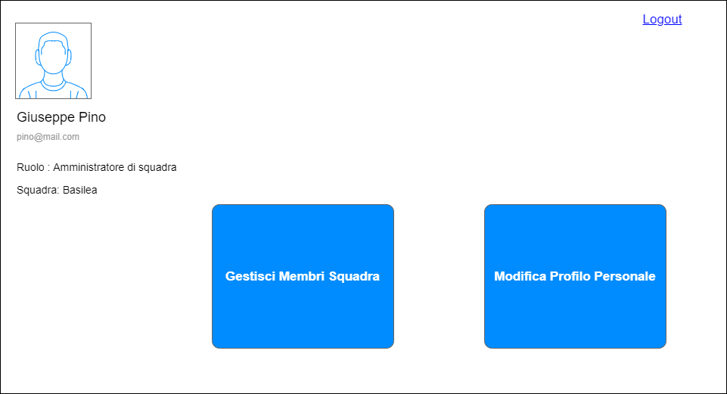

6.1 IF l’utente schiaccia il link logout

6.1.1 Il sistema effettua il logout dell’utente e torna al punto 1.1

6.2 IF l’utente clicca sul pulsante Gestisci Membri Squadra

6.2.1 Il sistema carica la pagina per la gestione dei membri della squadra e passa al punto 13.1

6.3 IF l’utente clicca sul pulsante Modifica Profilo personale

6.3.1 Il sistema carica la pagina di modifica del proprio profilo e passa al punto 8.1.

**7. HomePage Amministratore di sistema**

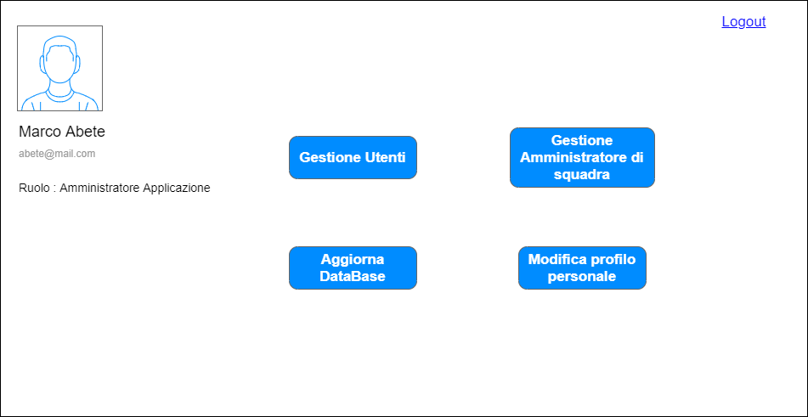

7.1 IF l’utente schiaccia il link logout

7.1.1 Il sistema effettua il logout dell’utente e torna al punto 1.1

7.2 IF l’utente clicca il pulsante Gestione Utenti

7.2.1 Il sistema carica la pagina di gestione utenti e passa al punto 14.1.1

7.3 IF l’utente clicca il pulsante Gestione Amministratore di squadra.

7.3.1 Il sistema carica la pagina di gestione utenti e passa al punto 14.1.2

7.4 IF l’utente clicca il pulsante Aggiorna DataBase

7.4.1 Il sistema aggiorna l’archivio dell’applicazione con le informazioni più aggiornate sui

Giocatori.

7.5 IF l’utente clicca sul pulsante Modifica Profilo personale

7.5.1 Il sistema carica la pagina di modifica del proprio profilo e passa al punto 8.1.

**8. Pagina modifica profilo personale**

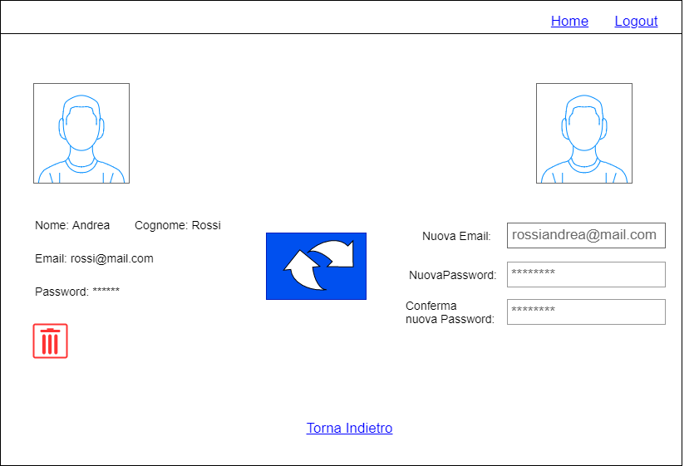

8.1 IF l’utente clicca sul link Home o Torna Indietro

8.1.1 IF l’utente è un allenatore

8.1.1.1 Il sistema carica la homepage dell’allenatore.

8.1.1.2 Il sistema passa al punto 3.1.

8.1.2 IF l’utente è un osservatore

8.1.2.1 Il sistema carica la homepage dell’osservatore.

8.1.2.2 Il sistema passa al punto 4.1.

8.1.3 IF l’utente è un amministratore delegato.

8.1.3.1 Il sistema carica la homepage dell’amministratore delegato. 8.1.3.2 Il sistema passa al punto 5.1.

8.1.4 IF l’utente è un amministratore di sistema.

8.1.4.1 Il sistema carica l’homepage dell’amministratore di sistema.

8.1.4.2 Il sistema passa al punto 6.1

8.1.5 IF l’utente è un amministratore di squadra.

8.1.5.1 Il sistema carica l’homepage dell’amministratore di squadra.

8.1.5.2 Il sistema passa al punto 7.1.

8.2 IF l’utente clicca sul cestino.

8.2.1 il sistema mostra una schermata di conferma.

8.2.2 IF l’utente conferma l’eliminazione

8.2.2.1 il sistema elimina l’utente dall’archivio.

8.2.2.2 il sistema carica la pagina di login.

8.2.2.3 il sistema passa al punto 1.1.

8.2.3 IF il sistema non conferma l’eliminazione.

8.2.3.1 il sistema torna al punto 8.1.

8.3 L’utente inserisce opzionalmente la nuova e-mail, la nuova password e la conferma della password e la nuova foto di profilo.

8.4 L’utente preme il pulsante per cambiare le credenziali.

8.5 IF il campo Nuova E-mail compilato

8.5.1 IF l’e-mail è già utilizzata da un altro utente

8.5.1.2 Il sistema mostra una finestra d’errore

8.5.1.3 Il sistema torna al punto 8.1

8.6 IF i campi Nuova Password e Conferma nuova password sono compilati

8.6.1 IF i campi Nuova Password e Conferma non combaciano.

8.6.1.1 Il sistema mostra una finestra d’errore

8.6.1.2 Il sistema torna al punto 8.1

8.7 IF l’utente ha inserito la nuova immagine.

8.7.1 IF immagine non valida

8.7.1.1 Il sistema mostra una finestra d’errore.

8.7.1.2 Il sistema torna al punto 8.1

8.8 Il sistema aggiorna i dati dell’utente nell’archivio.

8.9 Il sistema torna al punto 8.1

**9. Pagina ricerca Giocatore**

**9.1 Ricerca per nome Giocatore**

9.1.1 IF l’utente seleziona Ricerca per attributo

9.1.1.1 Il sistema carica la pagina per la ricerca per attributo.

9.1.1.2 Il sistema passa al punto 9.2.1.

9.1.2 IF l’utente seleziona il link Torna indietro.

9.1.2.1 il sistema carica l’homepage dell’utente e passa al punto 1.2.5.1.

9.1.3 L’utente inserisce il nome e il cognome del calciatore da cercare.

9.1.4 IF la lista dei risultati di ricerca è vuota.

9.1.4.1 Il sistema mostra una schermata d’avviso.

9.1.4.2 Il sistema torna al punto 9.1.1

9.1.5 L’utente schiaccia il pulsante Ricerca e passa al punto 10.1.

**9.2 Ricerca per attributo.**

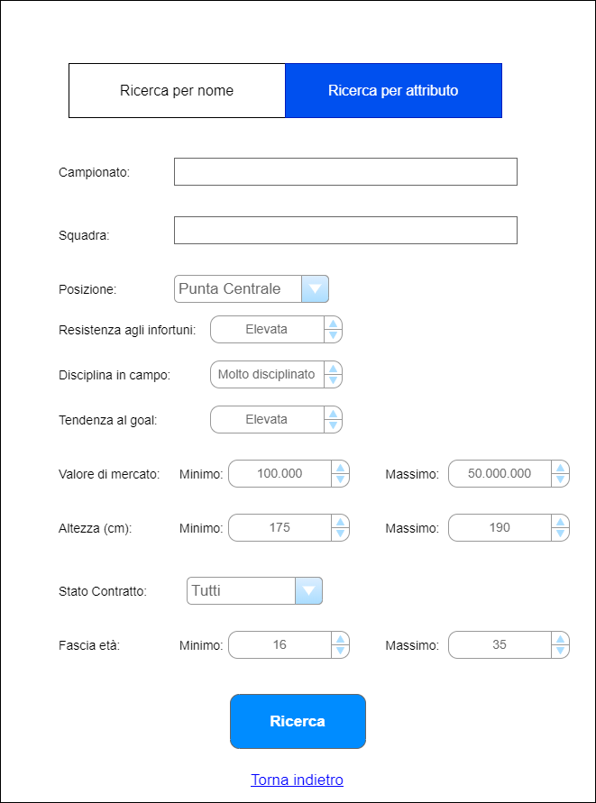

9.2.1 IF l’utente seleziona Ricerca per nome

9.2.1.1 Il sistema carica la pagina per la ricerca per nome.

9.2.1.2 Il sistema passa al punto 9.1.1.

9.2.2 IF l’utente seleziona il link Torna indietro.

9.2.2.1 il sistema carica l’homepage dell’utente e passa al punto 1.2.5.1.

9.2.3 L’utente setta gli attributi con cui vuole effettuare la ricerca di un giocatore.

9.2.4 L’utente schiaccia il pulsante Ricerca.

9.2.5 IF la lista dei risultati di ricerca è vuota.

9.2.5.1 Il sistema mostra una schermata d’avviso.

9.2.5.2 Il sistema torna al punto 9.2.1

9.2.6 L’utente schiaccia il pulsante Ricerca e passa al punto 10.1.

**10. Lista risultati di ricerca.**

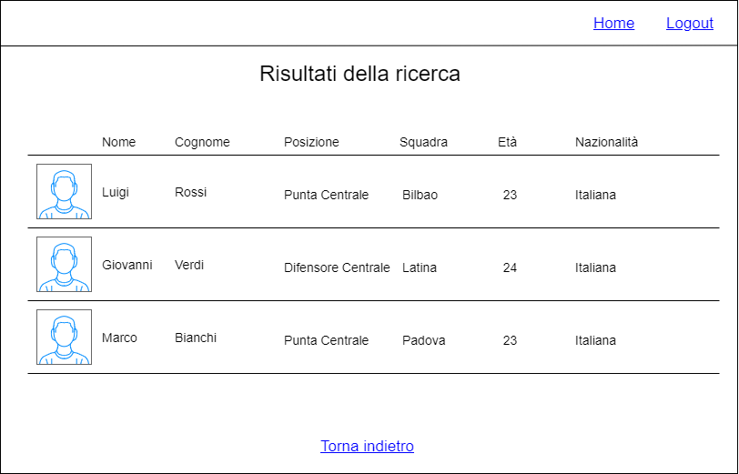

10.1 IF l’utente clicca il link Home

10.1.1 Il sistema carica l’homepage dell’utente

10.1.2 Il sistema passa al punto 1.2.5.1.

10.2 IF l’utente clicca il link Logout.

10.2.1 Il sistema effettua il logout dell’utente.

10.2.2 Il sistema passa al punto 1.1

10.3 IF L’utente clicca sul link Torna Indietro

10.3.1 Il sistema carica la pagina di ricerca dei giocatori.

10.3.2 Il sistema passa al punto 9.

10.4 L’utente seleziona un giocatore dalla lista

10.5 Il sistema passa al punto 16.1.1.

**11. Gestione profili di interesse.**

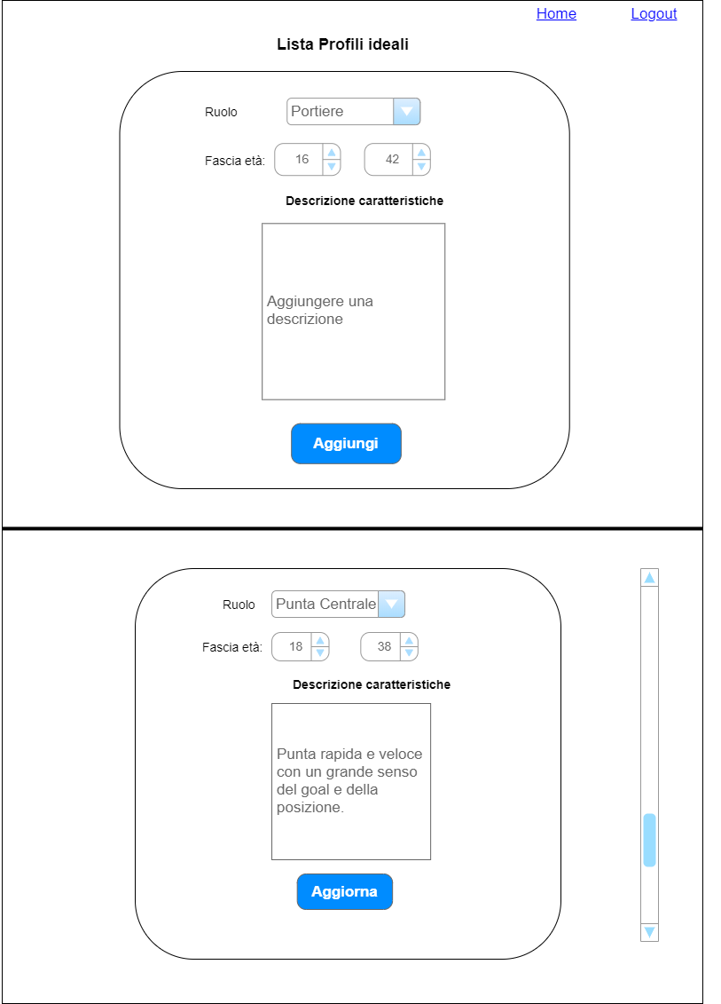

11.1 IF l’utente clicca il link Home

11.1.1 Il sistema carica l’homepage dell’utente

11.1.2 Il sistema passa al punto 1.2.5.1.

11.2 IF l’utente clicca il link Logout.

11.2.1 Il sistema effettua il logout dell’utente.

11.2.2 Il sistema passa al punto 1.1.

11.3 L’utente inserisce il ruolo del giocatore ideale

11.4 L’utente seleziona la fascia d’età del giocatore ideale.

11.5 L’utente aggiunge la descrizione delle caratteristiche del suo giocatore ideale.

11.6 L’utente schiaccia sul pulsante Aggiungi.

11.7 IF i campi hanno dei valori non consistenti

11.7.1 Il sistema mostra una finestra d’errore.

11.7.2 Il sistema torna al punto 11.1

11.8 IF i campi non hanno valori non consistenti

11.8.1 Il sistema aggiorna la lista dei profili ideali.

11.9 L’utente modifica i campi di profili già inseriti

11.10 L’utente clicca il pulsante Aggiorna.

11.11 IF i campi hanno dei valori non consistenti.

11.11.1 Il sistema mostra una finestra d’errore.

11.11.2 Il sistema torna al punto 11.1.

11.12 IF i campi non hanno valori non consistenti

11.12.1 Il sistema aggiorna il profilo ideale.

11.13 Il sistema torna al punto 11.1.

**12. Visualizza lista d’interesse (Osservatore)**

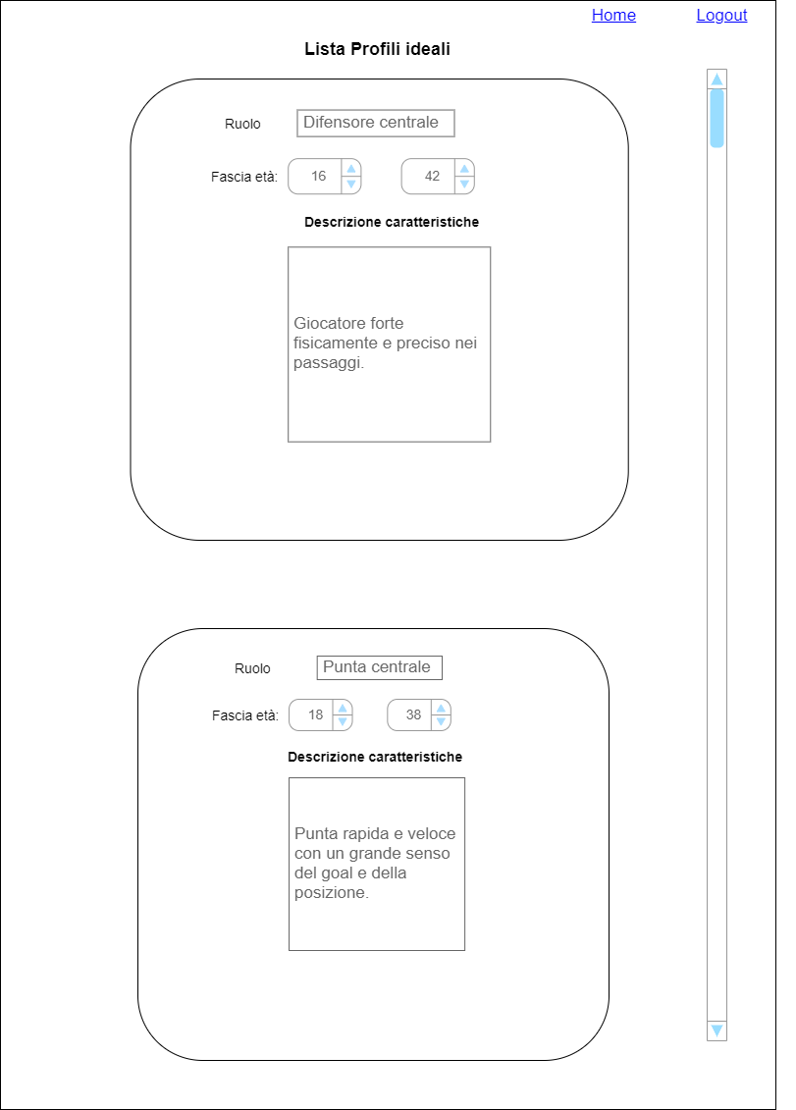

12.1 L’utente legge i profili da individuare presenti nella lista.

12.2 IF l’utente clicca il link Logout.

12.2.1 Il sistema effettua il logout dell’utente.

12.2.2 Il sistema passa al punto 1.1.

12.3 l’utente clicca il link Home

12.4. Il sistema carica l’homepage dell’utente

12.5. Il sistema passa al punto 1.2.5.1.

**13 Gestione membri della squadra**

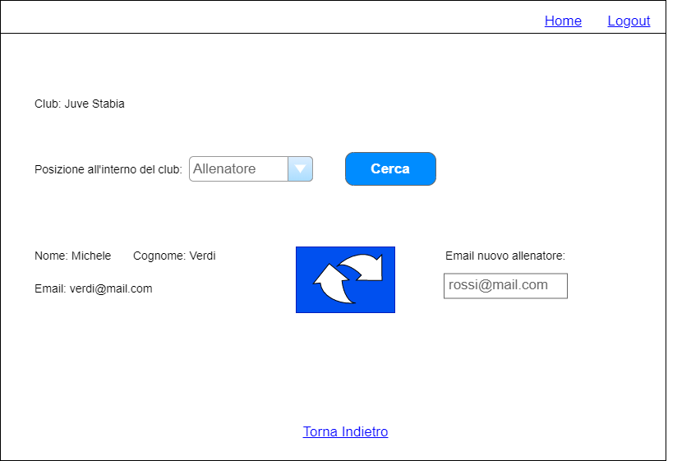

13.1 IF l’utente clicca il link Home o Torna Indietro

13.1.1 Il sistema carica l’homepage dell’utente

13.1.2 Il sistema passa al punto 1.2.5.1.

13.2 IF l’utente clicca il link Logout.

13.2.1 Il sistema effettua il logout dell’utente.

13.2.2 Il sistema passa al punto 1.1.

13.3 L’utente seleziona la posizione all’interno del club che intende cercare

13.4 L’utente clicca sul pulsante Cerca.

13.5 Il sistema carica le informazioni di chi occupa la posizione cercata

13.5.1 Se la posizione è vacante il Sistema al posto delle informazioni dell’utente inserisce il

seguente messaggio “il posto è vacante.”

13.6 L’utente inserisce l’e-mail del nuovo utente per una determinata posizione

13.7 L’utente clicca sul pulsante per aggiungere/modificare l’utente di una posizione all’interno della squadra

13.8 IF l’e-mail non è di un utente registrato OR non corrispondente al ruolo designato OR è già membro

13.8.1 Il sistema apre una finestra d’errore

13.8.2 Il sistema torna al punto 13.1

13.9 IF l’e-mail è di un utente esistente AND svincolato AND del ruolo per cui è stato selezionato.

13.9.1 IF la posizione è vacante

13.9.1.1 Il sistema inserisce l’utente a cui corrisponde l’e-mail nella posizione

selezionata.

13.9.2 IF la posizione è già occupata

13.9.2.1 Il sistema sostituisce il vecchio utente con il nuovo utente.

13.10 Il sistema torna al punto 13.1

**14.1 Gestione Utenti**

14.1.1 IF l’Amministratore di sistema clicca il link Home o Torna Indietro

14.1.1.1 Il sistema carica l’homepage dell’utente

14.1.1.2 Il sistema passa al punto 1.2.5.1.

14.1.2 IF l’Amministratore di sistema clicca il link Logout.

14.1.2.1 Il sistema effettua il logout dell’utente.

14.2.2 Il sistema passa al punto 1.1.

14.1.3 L’Amministratore di sistema inserisce l’e-mail di un utente da visualizzare.

14.1.4 L’Amministratore di sistema clicca sul tasto Cerca

14.1.5 IF l’e-mail non appartiene ad un utente registrato.

14.1.5.1 Il sistema mostra una finestra di pop-up di errore.

14.1.5.2 Il sistema torna al punto 14.1

14.1.6 IF l’e-mail appartiene ad un utente registrato

14.1.6.1 Il sistema mostra le informazioni dell’utente selezionato

14.1.7 L’Amministratore di sistema compila i campi della nuova e-mail e/o nuova password dell’utente

14.1.8 L’Amministratore di sistema clicca sul pulsante per cambiare le informazioni dell’utente.

14.1.9 IF la nuova e-mail è già usato da un utente registrato

14.1.9.1 Il sistema mostra una finestra di pop-up di errore.

14.1.9.2 Il sistema torna a 14.1

14.1.10 IF la nuova e-mail non è già usata da un utente registrato.

14.1.10.1 Il sistema aggiorna i dati dell’utente selezionato all’interno dell’Archivio.

14.1.11 IF l’utente clicca sul cestino.

14.1.11.1 il sistema mostra una schermata di conferma.

14.1.11.2 IF l’utente conferma l’eliminazione

14.1.11.2.1 il sistema elimina l’utente dall’archivio.

14.1.11.2.2 il sistema torna al punto 14.1.1

14.1.11.3 IF il sistema non conferma l’eliminazione.

14.1.11.3.1 il sistema torna al punto 14.1.1

14.1.12 IF l’utente clicca su Gestione Amministratore di Squadra

14.1.12.1 Il sistema carica la pagina gestione amministratore di squadra e passa al punto 14.2.1

**14.2 Gestione Amministratore di squadra**

14.2.1 IF l’Amministratore di sistema clicca il link Home o Torna Indietro

14.2.1.1 Il sistema carica l’homepage dell’utente

14.2.1.2 Il sistema passa al punto 1.2.5.1.

14.2.2 IF l’Amministratore di sistema clicca il link Logout.

14.2.2.1 Il sistema effettua il logout dell’utente.

14.2.2.2 Il sistema passa al punto 1.1.

14.2.3 IF l’Amministratore di sistema clicca su Gestione Utenti

14.1.3.1 Il sistema carica la pagina gestione utenti e passa al punto 14.1.1

14.2.4 L’Amministratore di sistema seleziona il campionato

14.2.5 L’Amministratore di sistema seleziona la squadra

14.2.6 L’Amministrazione di sistema clicca sul tasto Cerca

14.2.7 Il sistema carica le informazioni di chi occupa la posizione di Amministratore di squadra della squadra selezionata.

14.2.7.1 Se la posizione è vacante il Sistema al posto delle informazioni dell’utente inserisce

il seguente messaggio “il posto è vacante.”

14.2.8 L’Amministratore di sistema inserisce l’e-mail del nuovo utente per una determinata posizione

14.2.9 L’Amministratore di sistema clicca sul pulsante per aggiungere/modificare l’amministratore di squadra all’interno della squadra

14.2.10 IF l’e-mail non è di un utente registrato OR non corrispondente al ruolo d’amministratore di squadra OR è già membro

14.2.10.1 Il sistema apre una finestra d’errore

14.2.10.2 Il sistema torna al punto 14.2.1

14.2.10 IF l’e-mail è di un utente esistente AND svincolato AND del ruolo di amministratore di squadra.

14.2.10.1 IF la posizione è vacante

14.2.10.1.1 Il sistema inserisce l’utente a cui corrisponde l’e-mail nella posizione

selezionata.

14.2.10.2 IF la posizione di amministratore di squadra è già occupata

14.2.10.2.1 Il sistema sostituisce il vecchio utente con il nuovo utente.

14.2.11 Il sistema torna al punto 14.2.1.

**15. Lista giocatori da tenere d’occhio.**

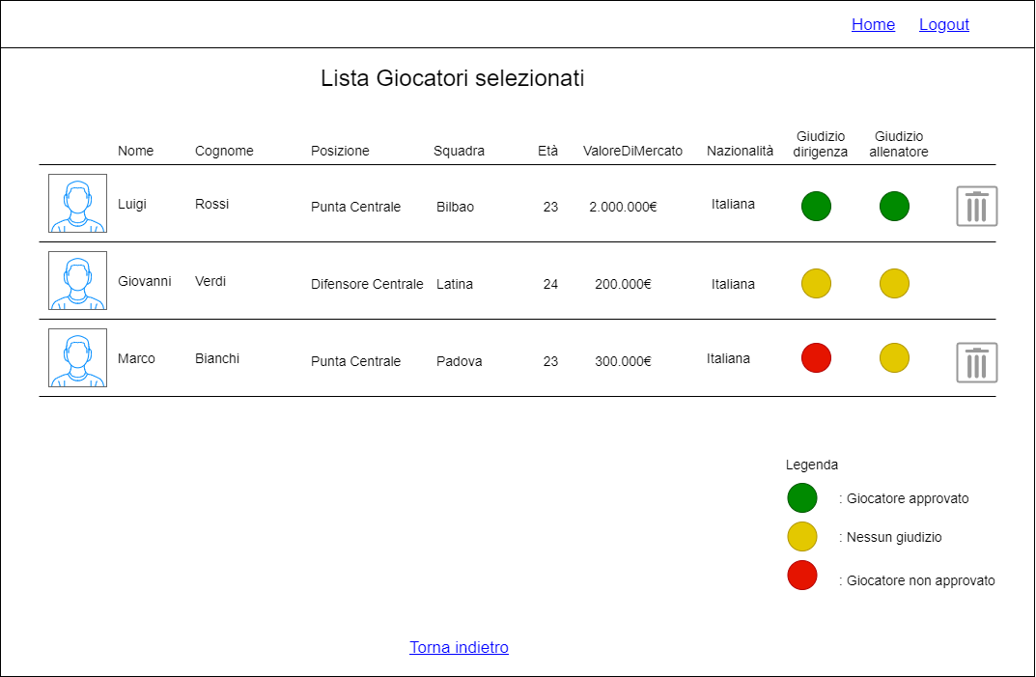

15.1 IF l’utente clicca il link Home o Torna Indietro

15.1.1 Il sistema carica l’homepage dell’utente

15.1.2 Il sistema passa al punto 1.2.5.1.

15.2 IF l’utente clicca il link Logout.

15.2.1 Il sistema effettua il logout dell’utente.

15.2.2 Il sistema passa al punto 1.1.

15.3 IF l’utente preme l’icona del cestino

15.3 l’utente elimina il calciatore corrispondente dalla lista d’interesse.

15.4 L’utente seleziona un calciatore dalla lista d’interesse

15.4.1 Il sistema carica la scheda del giocatore corrispondente

15.4.2 Il sistema passa al punto 16.2.1

**16.1 Scheda giocatore non in lista**

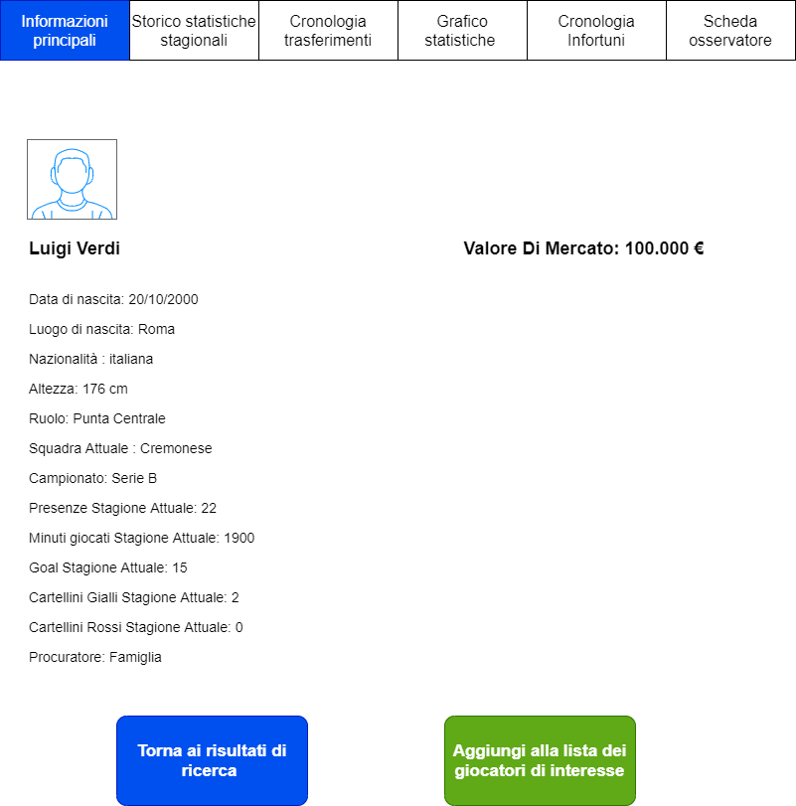

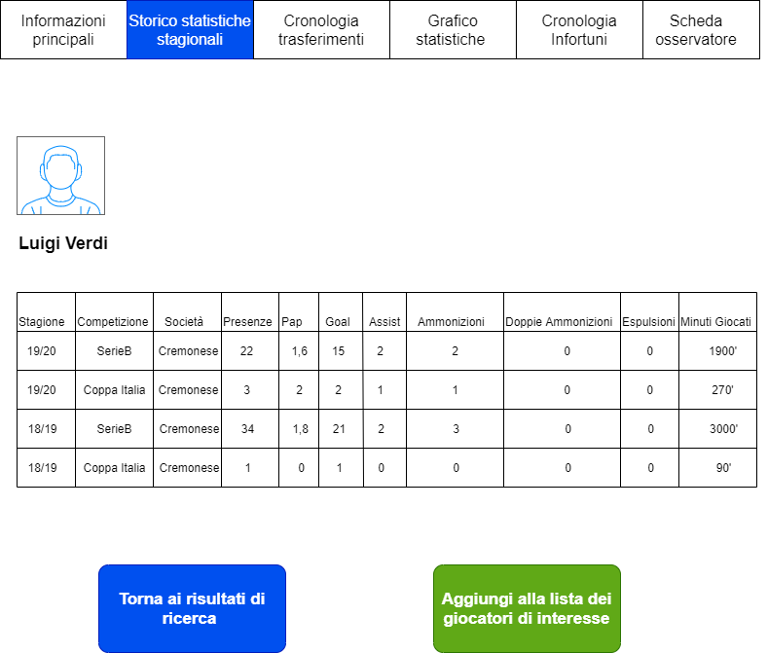

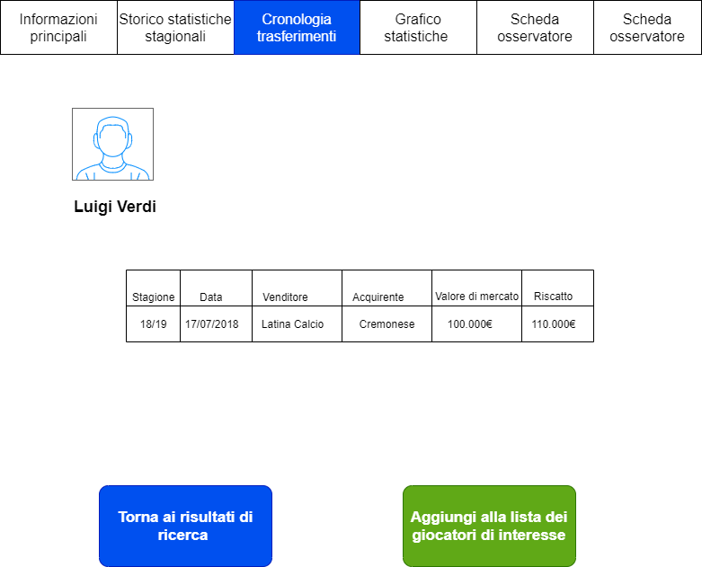

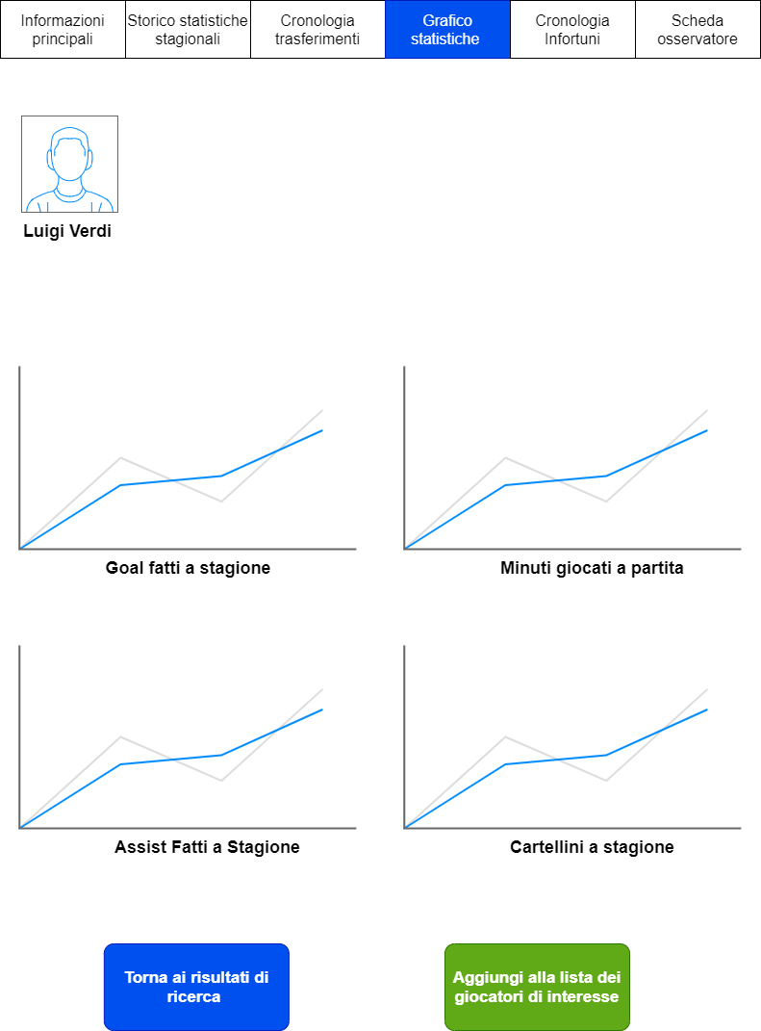

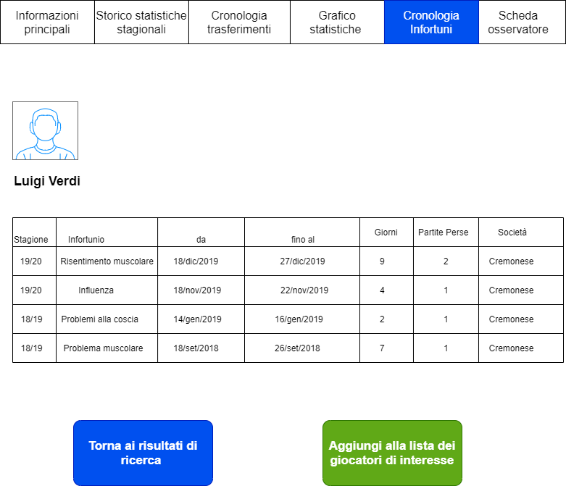

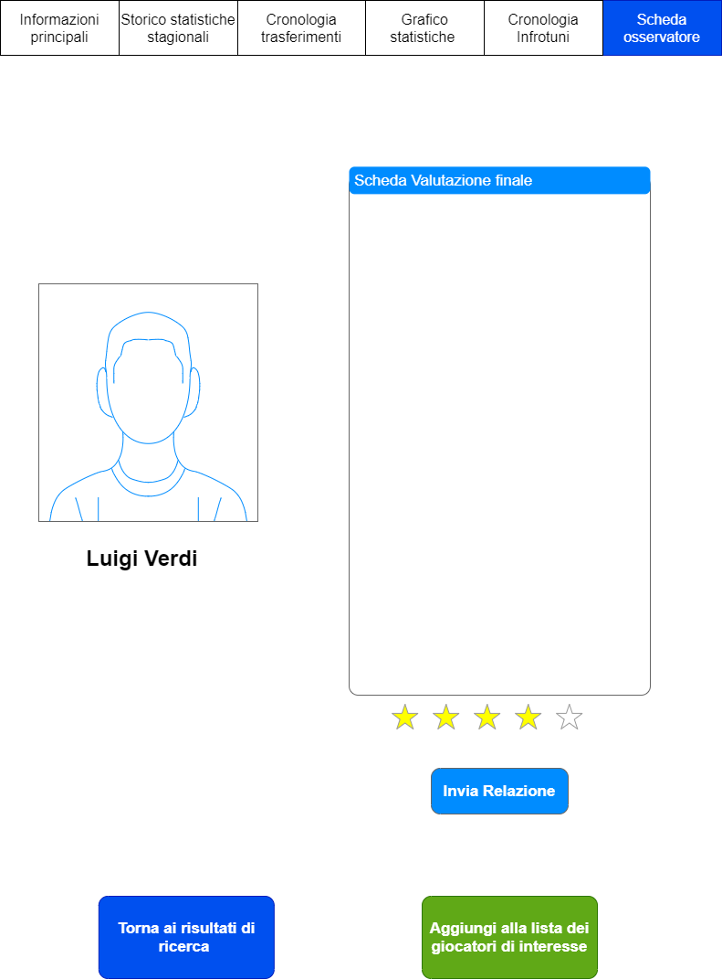

16.1.1 IF l’utente preme il pulsante Torna ai risultati di ricerca

16.1.1.1 Il sistema carica la pagina dei risultati di ricerca

16.1.1.2 Il sistema passa al punto 10.1.

16.1.2 IF l’utente clicca il menu di selezione.

16.1.2.1 Il sistema cambia la pagina della scheda del giocatore.

16.1.3 IF l’utente preme il tasto Aggiungi alla lista dei giocatori di interesse.

16.1.3.1 Il sistema aggiunge alla lista di interesse il giocatore attuale.

16.1.4 IF l’utente è un osservatore

16.1.4.1 L’utente nella Scheda osservatore scrive una relazione finale.

16.1.4.2 L’utente seleziona un punteggio da 1 a 5.

16.1.4.2 L’utente preme il pulsante Invia Relazione.

16.1.4.3 Il sistema aggiunge al giocatore una relazione.

16.1.5 Il sistema torna al punto 16.1.1.

**16.2 Scheda Giocatore in lista**

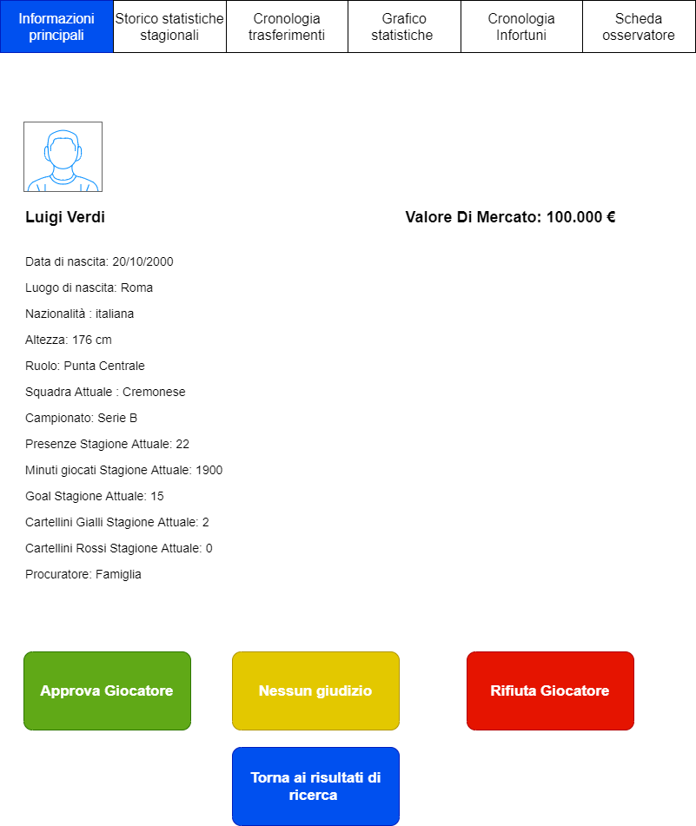

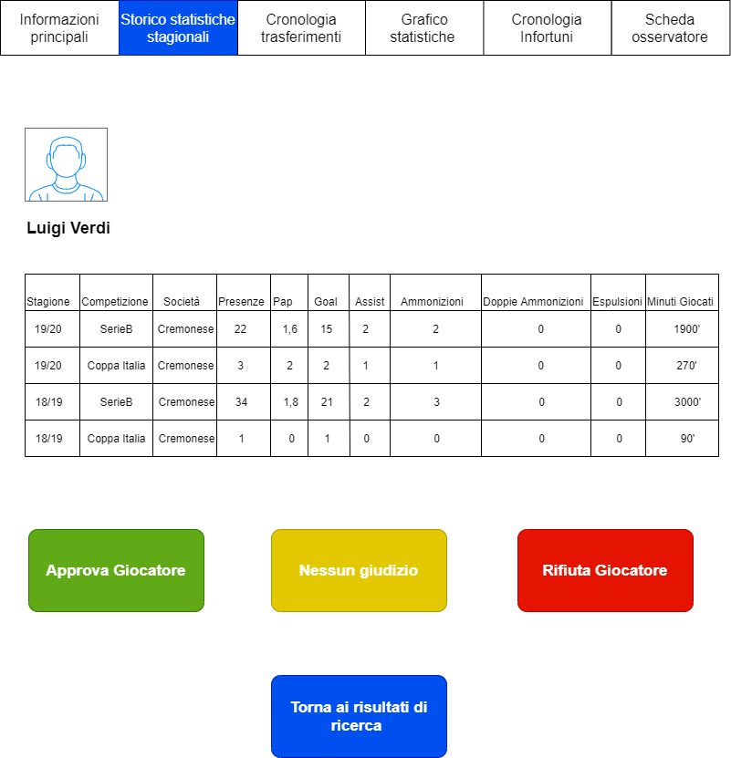

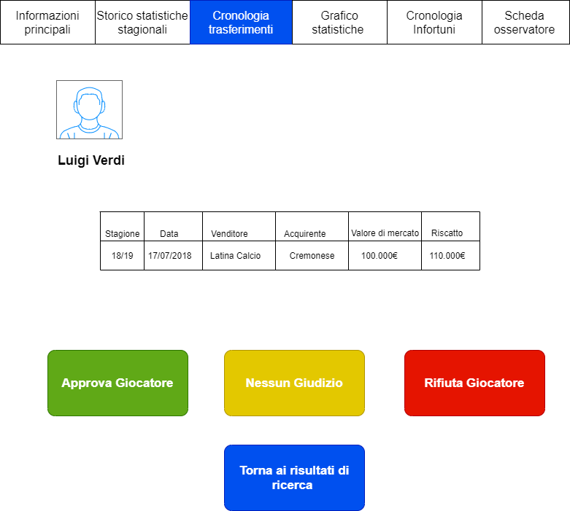

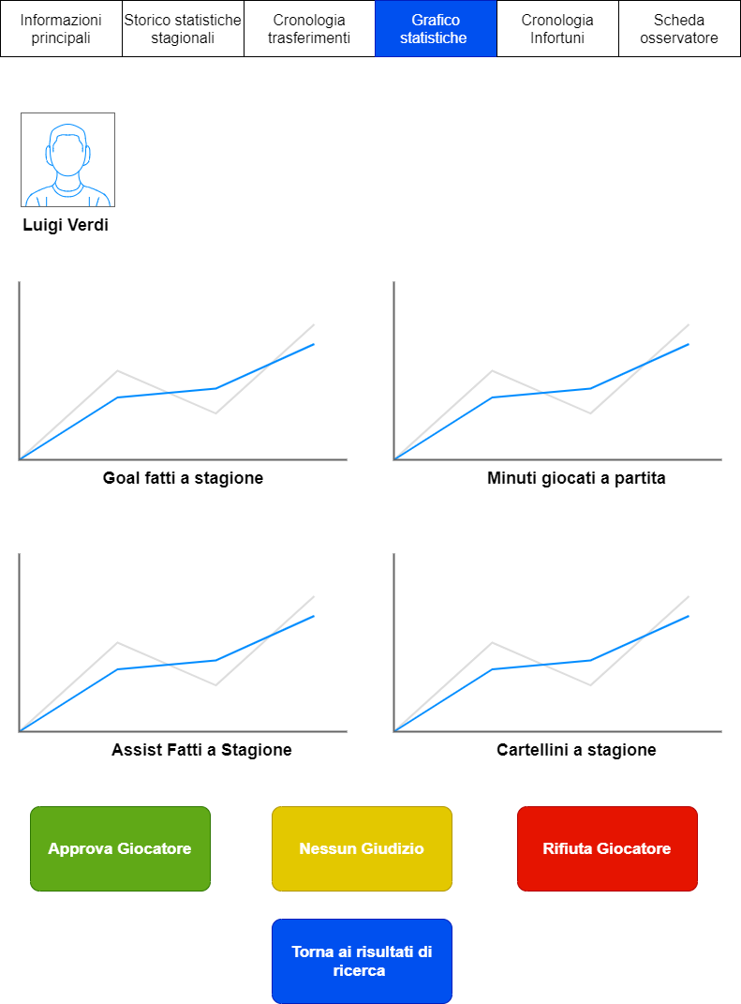

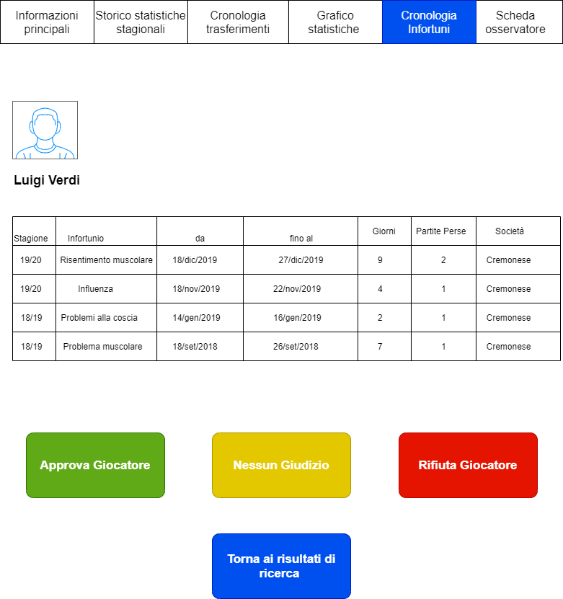

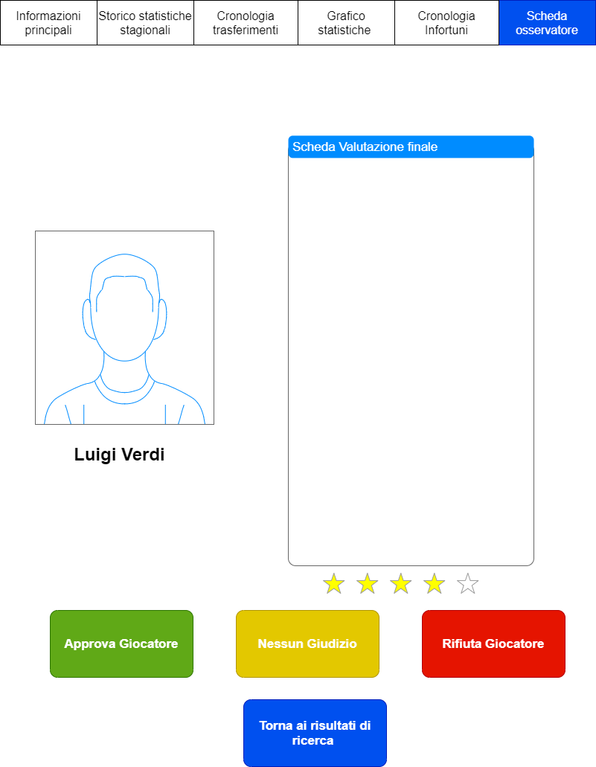

16.2.1 IF l’utente preme il pulsante Torna ai risultati di ricerca

16.2.1.1 Il sistema carica la pagina dei giocatori selezionati

16.2.1.2 Il sistema passa al punto 15.1.

16.2.2 IF l’utente clicca il menu di selezione.

16.2.2.1 Il sistema cambia la pagina della scheda del giocatore.

16.2.3 IF l’utente preme il tasto Approva giocatore OR Nessun Giudizio OR Rifiuta Giocatore.

16.2.3.1 Il sistema aggiorna lo stato del giocatore nella lista dei giocatori selezionati.

16.2.5 Il sistema torna al punto 16.2.1.